123-456-123-abc = .

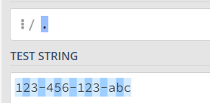

* Kí tự đặc biệt

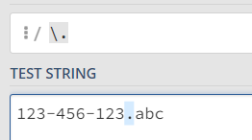

* 2 kí tự sau số 2

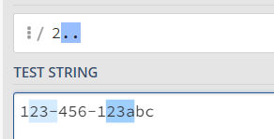

* 1 kí tự đằng trước chữ b

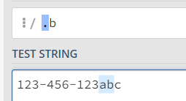

* Match string là đầu tiên: ^

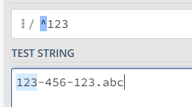

* Match vs string là cuối cùng: $

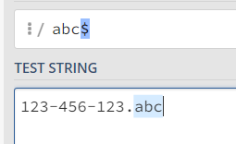

* 2 số: 5x, 2 số chữ: [5][0-9a-zA-Z]

